ПРОТОКОЛ № 3-1

Засідання Виконавчого комітету ГО «ХОАФ»

26.10.2016 р. м. Харків

Засідання Виконавчого комітету проводилось з допомогою сучасних засобів звʼязку.
Всім членам Виконавчого комітету надіслана відповідна інформація.

Всього членів Виконавчого комітету: 9 членів.
Приймали участь в опитуванні:
Члени Виконавчого комітету: Чігрінов О.В., Жеребекін С.І., Глушак С.Ю.,
Сергєєв А.П., Серий О.В., Шкадовський Ю.М., Попов Ю.М. Некрасов П.А.,
Воложенко Ю.Ю.,

ПОРЯДОК ДЕННИЙ:

- Про затвердження складів комітетів ХОАФ на 2016-2020 роки
- Про зміни у складі членів ХОАФ.

По - першому питанню:
Голови комітетів ХОАФ надіслали до адміністрації ХОАФ попередні склади своїх комітетів
Вирішили:
Склади комітетів ХОАФ - затвердити
Голосували:одноголосно.

По-другому питанню:

Згідно ст.4 п.4.3 Статуту ХОАФ рішення про прийом у члени ХОАФ здійснюється членами Виконкому.
Вирішили:
Прийняти до членів ХОАФ наступних осіб : Павлов В.Д, Лисакевич В.В, Павлов Д.В, Диннік Є.С, Пономаренко В.Є, Фесенко А.С, Максимов Д.В, Кириленко В.В., Биков О.В;
Голосували:одноголосно.
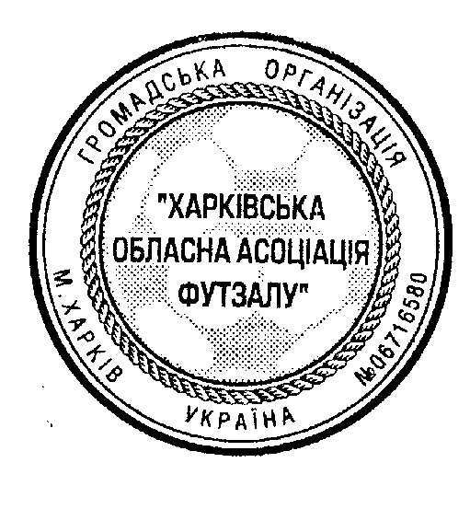
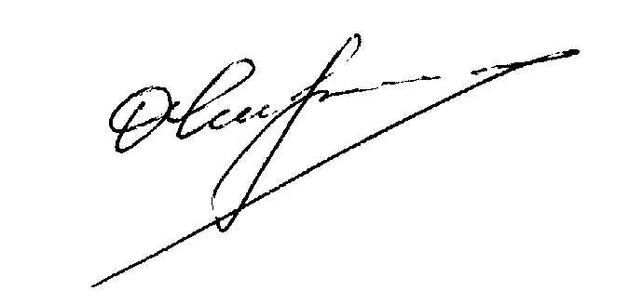

Головуючий О.В. Чігрінов

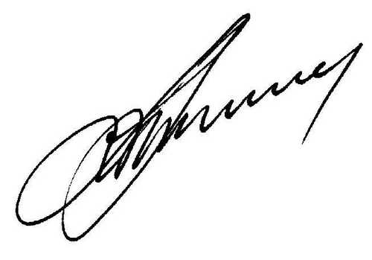
Секретар О.Ю. Тюрін

